ВЫБОРЫ ДЕПУТАТОВ В ЕДИНЫЙ ДЕНЬ ГОЛОСОВАНИЯ

25 февраля 2024 г.

КАНДИДАТЫ В ДЕПУТАТЫ ДУБРОВЕНСКОГО РАЙОННОГО СОВЕТА ДЕПУТАТОВ

по Вокзальному избирательному округу № 9
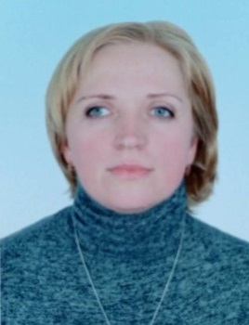
СКВАРКО
АННА МИХАЙЛОВНА

Родилась 31 марта 1984 года. Образование высшее, окончила в 2013 году учреждение образования «Белорусский государственный университет культуры и искусств» по специальности «библиотековедение и библиография (маркетинг библиотечного дела)».
Работает директором государственного учреждения культуры «Дубровенская централизованная библиотечная система». Проживает в городе Дубровно. Член Белорусской партии «Белая Русь».
Уважаемые избиратели!
Основные направления программы:
- повышение уровня жизни, физического и духовного развития, создание условий для более эффективного использования знаний, творческих способностей, интеллектуального потенциала избирателей;
- создание условий для самореализации молодежи;
- выполнение государственных социальных стандартов по обслуживанию населения;
- сохранение и приумножение духовно-исторического и культурного наследия;
- утверждение в обществе общечеловеческих нравственных и христианских ценностей, борьбу с бездуховностью, безнравственными проявлениями, жестокостью, алкоголизмом и наркоманией.

